I Международный марафон «Мир вокруг нас. Грибы и ягоды»
Ответы для учащихся 3-4 классов
Ответ должен быть представлен строго в виде ОДНОГО СЛОВА без кавычек, точек, орфографических ошибок в именительном падеже. Каждый вопрос содержит подсказку – некоторые буквы ответа. Букву «ё» в слове можно писать как «ё» или как «е». Неверно записанные ответы не учитываются.
№ | Вопрос | Иллюстрация | Ответ
1 | Это всем известное растение не имеет корня, стебля, листьев и цветка  - - - - |  | Гриб
2 | По пищевой ценности грибы занимают почетное место между овощами и мясом, т.к. они богаты именно этим основным строительным элементом организма  - - - о - | 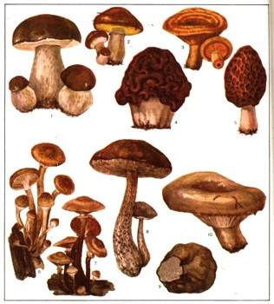 | Белок
3 | В русском народном фольклоре существует поговорка: «Назвался… - полезай в кузов!» О каком грибе идет речь?  - - - - д - | 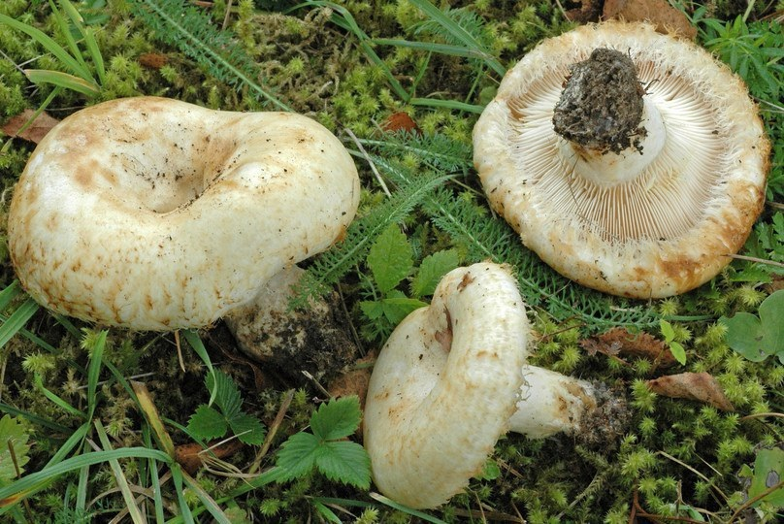 | Груздь
4 | Назовите гриб, имеющий рыжеватый оттенок, шляпка у которого похожа на воронку, в которой после дождя собирается вода  - - - и - | 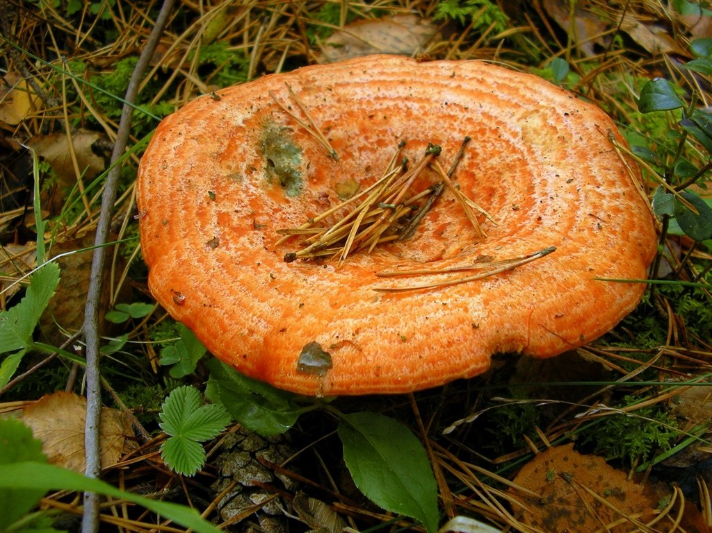 | Рыжик
5 | Шляпка этого гриба имеет розоватый оттенок и по краям собирается волнами, от чего и произошло название этого гриба  - - - н - - - - | 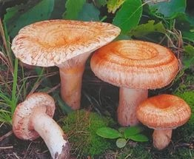 | Волнушка
6 | Напишите «второе» название белого гриба  - - - о - - - | 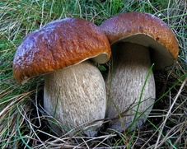 | Боровик
7 | Этот гриб, схожий по названию с шоколадной конфетой округлой формы, растет под землей  - - - - е - - | 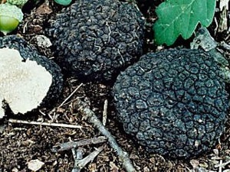 | Трюфель
8 | Съедобный гриб оранжевого цвета, а название у него, как у хитрой плутовки!  - - - - - - А | 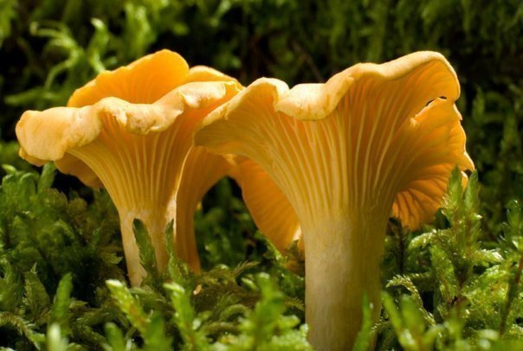 | Лисичка
9 | Что за дружные ребята на пеньке сидят мохнатом?  - - - - А | 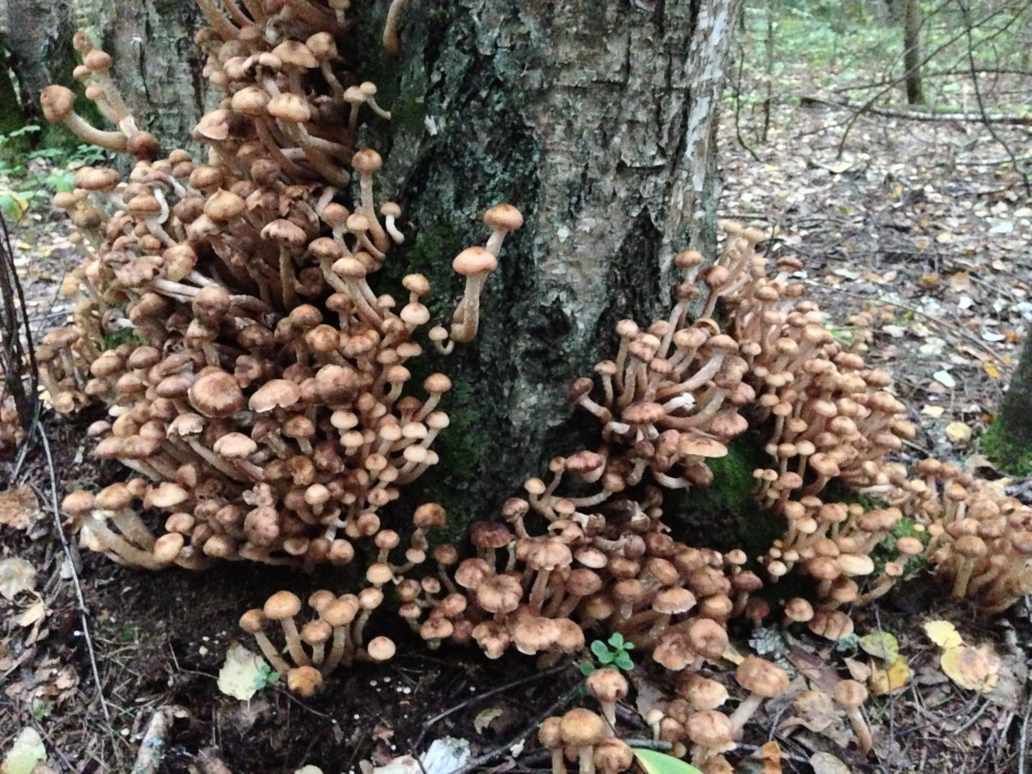 | Опята
10 | Этот крупный житель леса любит полакомиться грибами и лишайниками, а во время болезни лечится мухоморами  - - - - | 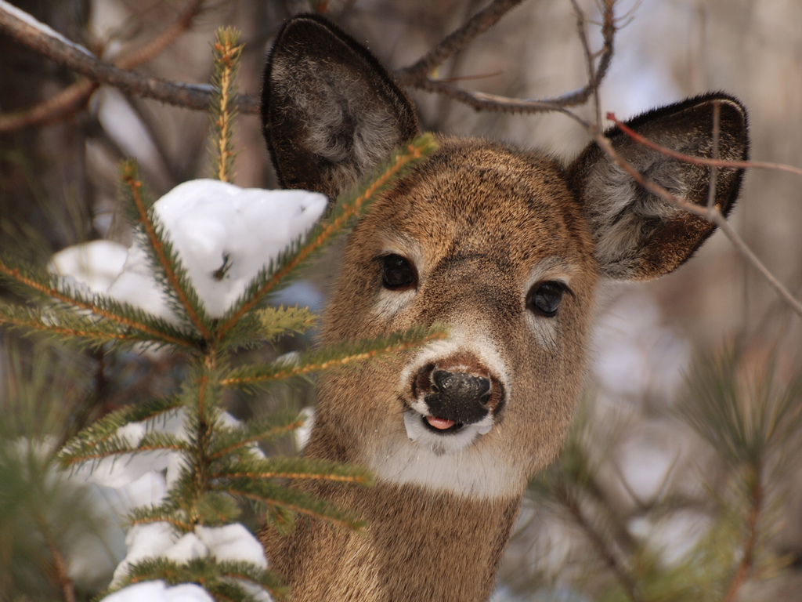 | Лось
11 | Назовите науку, изучающую грибы, (раздел биологии)  - - - о - - - - я | 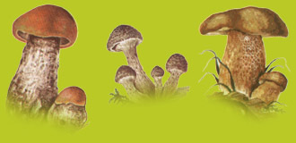 | Микология
12 | Назовите лесную ягоду бордового цвета с кисло-сладким вкусом, обычно ее собирают в лесу в сентябре, имеет маленькие листочки  - - - с - - - - | 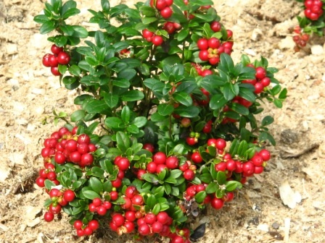 | Брусника
13 | Напишите разновидность одноклеточных грибов, которые на сегодняшний день применяются в хлебопечении  - - - - - и | 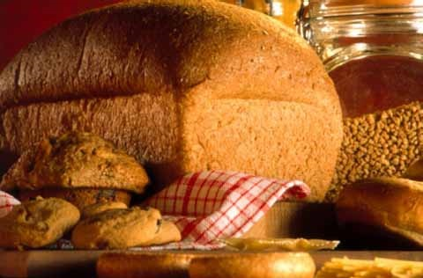 | Дрожжи
14 | Назовите гриб, который растет на мертвой древесине, на пнях и стволах вяза, клена, осины, тополя  - е - - - - а | 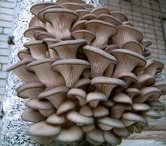 | Вешенка
15 | Разновидность грибов-микроорганизмов, без крупных, легко заметных невооружённым глазом, плодовых тел. Они обитают как внутри помещений и являются компонентом в домашней пыли, так и во внешней среде  - - - - - - ь | 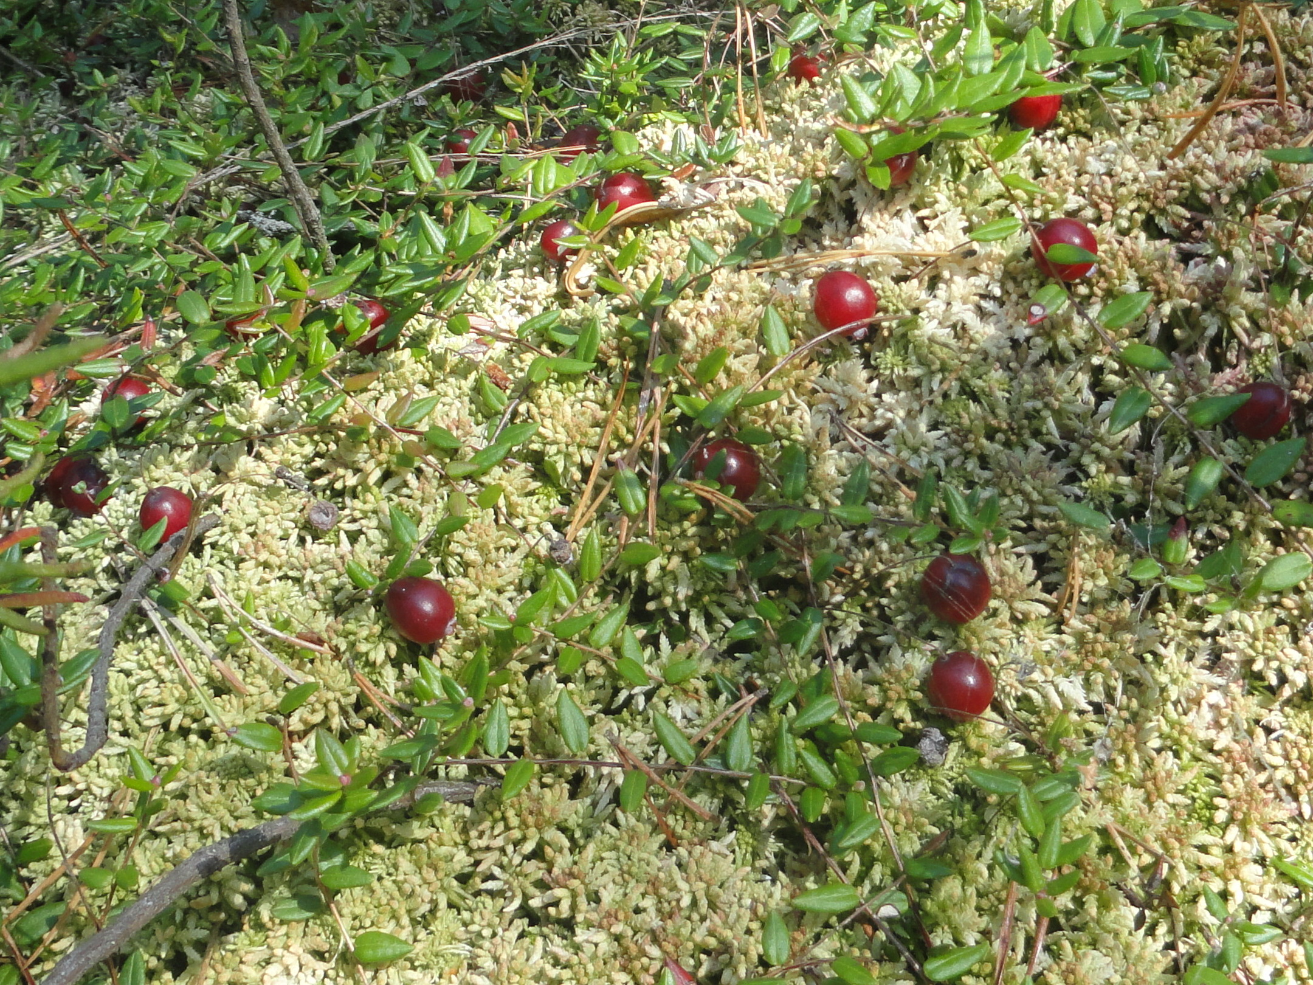 | Плесень
16 | Напишите название ягодного кустарника, у которого стебли имеют шипы. В плодах этой ягоды аскорбиновой кислоты примерно в 10 раз больше, чем в ягодах чёрной смородины, и в 50 раз больше, чем в лимоне. Обычно ягоду сушат и зимой готовят полезные чаи  - и - - - - - к | 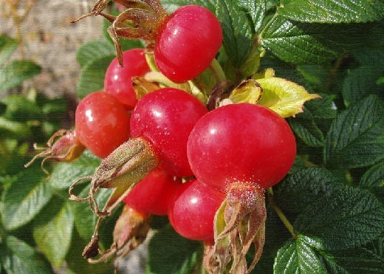 | Шиповник
17 | Эта вкусная сладкая ягода растет на земле в лесу и очень похожа на садовую клубнику  - - м - - - - - - | 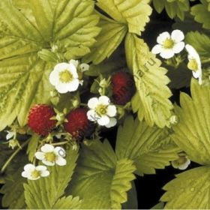 | Земляника
18 | Эту ягоду в сушеном виде называют курага и урюк  - - - и - - - | 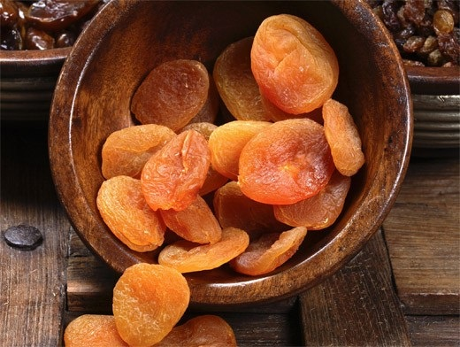 | Абрикос
19 | Эта ягода шаровидной или яйцевидной формы растет гроздями на побегах, называемые лозой  - - - о - - - - | 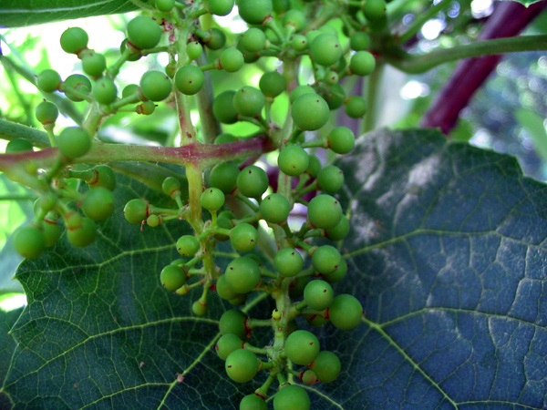 | Виноград
20 | Очень известная и всеми любимая ягода, которую обычно выращивают в теплицах на садовых участках. Едят ее в салатах или в маринованном виде  - - - и - - - | 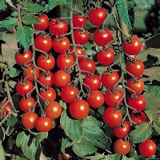 | Помидор

